1.ชื่อผลงาน : บัตรพลังใจ (สุขใจ Care card)
2.ชื่อเจ้าของผลงาน/หน่วยงาน : คลินิกสุขใจ โรงพยาบาลชุมแพ
3.ที่มาของเรื่อง : ในปัจจุบันอุบัติการณ์การฆ่าตัวตายสำเร็จอำเภอชุมแพ ในปีงบประมาณ 2562 ถึง๐ปัจจุบัน เกินเกณฑ์ที่กำหนด โดย ปี 2562 มีจำนวน 15 ราย, 10 ราย , 12 ราย และ 5 ราย(1ต.ค.64-30 พ.ค. 65) คิดเป็น 15.49,9.6,12.42และ 4.82 ต่อประชากรแสนคน ในปี 2564 คลินิกสุขใจ โรงพยาบาลชุมแพ จึงได้จัดทำ บัตรป้องกันการฆ่าตัวตายหรือบัตรอุ่นใจ เพื่อเป็นเครื่องมือในการประเมินคัดกรองภาวะซึมเศร้า และ พฤติกรรมเสี่ยงต่อการทำร้ายตนเองในชุมชน แต่ยังพบว่าการเข้าถึง จึงได้ทำ บัตรพลังใจ สุขใจ care card เพื่อเป็นเครื่องมือในการนำผู้รับบริการเข้าสู่คลินิกสุขใจได้โดยช่องทางตรงและสะดวกมากยิ่งขึ้น
4.วัตถุประสงค์ : เพื่อเป็นเครื่องมือในการนำผู้รับบริการที่เสี่ยงต่อซึมเศร้าฆ่าตัวตายเข้าสู่ระบบการรักษาแบบช่องทางด่วนที่คลินิกสุขใจได้สะดวกมากยิ่งขึ้น
5.ขั้นตอนการทำสิ่งประดิษฐ์ : วิเคราะห์ปัญหา
ครอบครัว
ไม่ทราบ warning sign
อยู่คนเดียว ครอบครัวเดี่ยวความรุนแรงในครอบครัว
ภาวะพึ่งพิง
การว่างงาน
การใช้สารเสพติด

ชุมชน
ขาดแหล่งช่วยเหลือ
ไม่ทราบช่องทางช่วยเหลือ
การรักษาระยะห่างในช่วง Covid
ขาดการเฝ้าระวัง
ขาดการรณรงค์ให้ความรู้สุขภาพจิต

ผู้ป่วย
เรื่องส่วนตัว
อารมณ์ บุคลิกภาพ
ทักษะการจัดการปัญหา
ติดสุรา/สารเสพติด
โรคประจำตัว การเจ็บป่วย
ขาดความรู้เรื่องโรคซึมเศร้า

-ซึมเศร้าเข้าบริการน้อย
-ฆ่าตัวตายสูง

เครื่องมือ/ทรัพยากร
เครื่องมือการประเมินไม่เพียงพอ
ทักษะการใช้แบบประเมิน
2Q9Q8Q
บุคลากร
ไม่เพียงพอ เปลี่ยนงานบ่อย
ขาดความรู้ ความชำนาญ
ทักษะการให้คำปรึกษา
ภาวะหมดไฟในการทำงาน

ระบบ
ไม่มีช่องทางด่วน
ระบบ Alert
การช่วยเหลือเบื้องต้น

(1) ประชุมปรึกษาหารือในหน่วยงาน
(2) วิเคราะห์ข้อมูลผลการดำเนินงานที่ผ่านมา
(3) คิดค้นรูปแบบนวัตกรรมเพื่อแก้ไขปัญหา
(4) ออกแบบนวัตกรรม
(5) นำเสนอนวัตกรรมและนำไปใช้
(6) เก็บรวบรวมข้อมูล
(7) สรุปประมวลผลของนวัตกรรม เพื่อเป็นแนวทางในการพัฒนาต่อไป
6.วิธีการใช้งานสำหรับนวัตกรรมสิ่งประดิษฐ์ : ใช้นวัตกรรมควบคู่ไปกับการประเมินคัดกรองของบัตรอุ่นใจหรือแบบประเมิน 2Q9Q8Q ในชุมชน หากพบผู้รับบริการมีความผิดปกติและต้องการเข้ารับบริการที่คลินิกสุขใจ ให้เขียนชื่อของผู้รับบริการ และนัดหมายผู้รับบริการมาที่คลินิกสุขใจได้ในวันเวลาราชการ

บัตรพลังใจ (สุขใจ Care Card) บัตรอุ่นใจ (Suicidal Prevention Card)
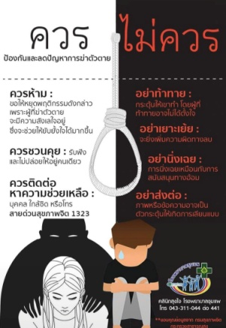
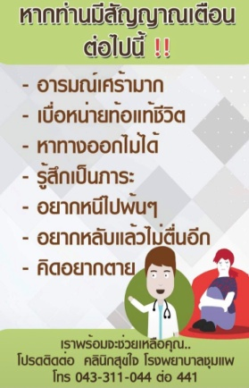
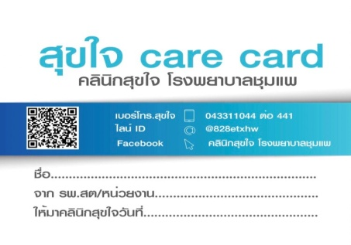

7.งบประมาณที่ใช้ : 5 บาท/แผ่น
8. การขยายผลของนวัตกรรม :
มีการใช้ ประยุกต์ใช้นอกหน่วยงาน ได้แก่ โรงพยาบาลส่งเสริมสุขภาพประจำตำบล และ PCC ทุกแห่งในอำเภอชุมแพ
9. สรุปผลการดำเนินการ
(1) ปัญหา/ข้อจำกัดที่เกิดขึ้นจากการดำเนินการ
เครื่องมือยังไม่เป็นที่แพร่หลาย ยังไม่ได้ปรากฏในหน่วยงานภายใน โรงพยาบาล
(2) กระบวนการเรียนรู้ที่เกิดขึ้น
นำประเด็นปัญหาที่สนใจมาประมวลผลข้อมูลอย่างรอบด้าน สู่การเรียนรู้และสร้างนวัตกรรม อย่างมีขั้นตอน และเป็นระบบ ต่อเนื่อง
(3) แผนการที่จะพัฒนาต่อไป
ปรับข้อมูลใน บัตรพลังใจ สุขใจ care card ให้มี QRcode ความรู้ด้านสุขภาพจิต QRcode line officail

